Конкурс «Лучший председатель профсоюзной организации»
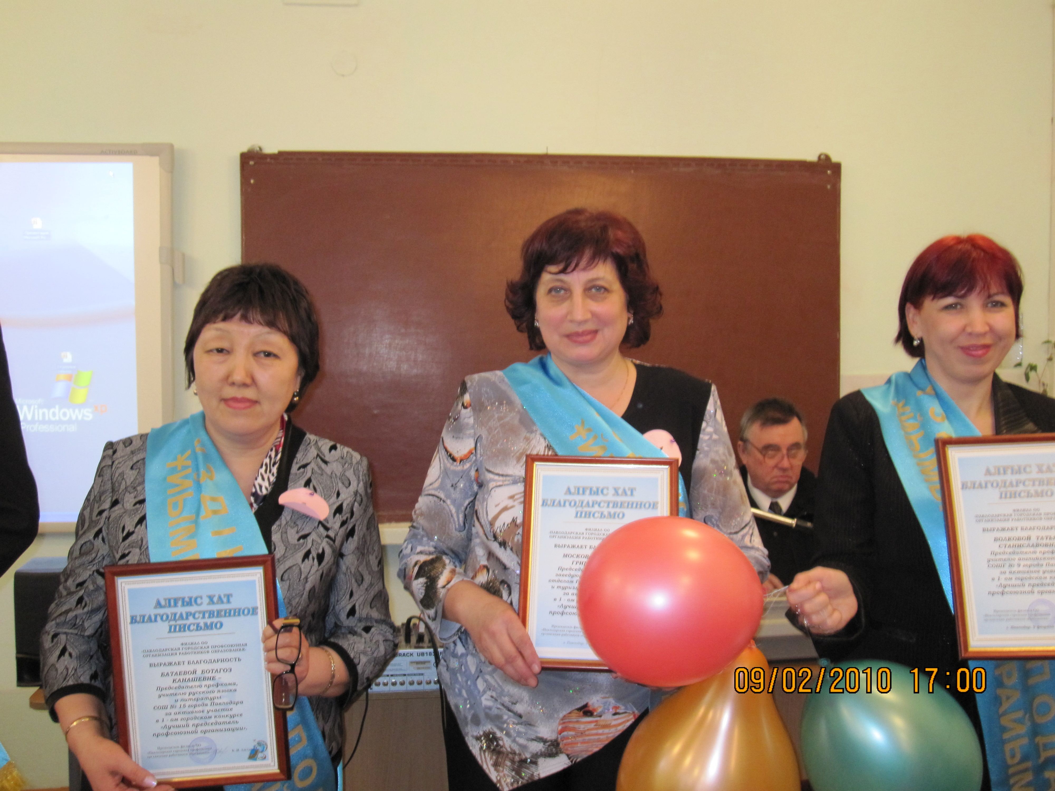
Впервые, 9 февраля, состоялся городской конкурс профсоюзных лидеров общеобразовательных школ, дошкольных и внешкольных учреждений. Организатором конкурса выступил филиал ОО «Павлодарская городская профсоюзная организация работников образования», в лице Аштаевой Карлыгаш Иргалиевны и Афанасьевой Валентины Николаевны.
Участники конкурса должны были представить презентацию о деятельности своей профсоюзной организации, работу председателя профкома, материалы о выполнении организационных, уставных требований, о практическом применении Трудового кодекса Республики Казахстан. Также большое внимание уделялось организации работы двусторонней и согласительной комиссий, работе по охране труда, обеспечению морально-психологической обстановки и внедрению здорового образа жизни в коллективе.
Конкурсантов судило компетентное жюри, в состав которого входили представители отдела образования, городской профсоюзной организации, правового отдела, союза ветеранов труда.
В домашнем задании «Профсоюз — моя муза и любовь» каждого участника конкурса поддерживала группа поддержки, которая стихами, песнями и сценками показала работу председателя профкома своей организации.
По итогам соревнований первое место в конкурсе заняла председатель профкома Волкова Т.С. ( СОШГ №9), второе место — Москова Н.Г. (ГККП «Детско-юношеский центр экологии и туризма»), третье - Батаева Б.К. (СОШ №15). Также было отмечено активное участие в конкурсе председателей профкома Жексенова А.А.( СОШ № 33) и Стадниковой Т.П. (ОПШМТ №11).
Участники конкурса отмечены грамотами, благодарственными письмами и ценными призами.

Председатель профкома
ДЮЦЭТ Н. Москова

